LAPORAN PRAKTIKUM
SISTEM KOMUNIKASI GELOMBANG MIKRO
REV : 00

Percobaan Paket B
Sistem Transmisi SDH Multi Layanan
Oleh:
Kelompok 1 / Kelas 3A – TTE
Adam Ananda Putra (221331001)
Andrian Muhamad Johan (221331002)
Cantika Angela Putri (221331004)
Tanggal Percobaan : 30 September 2024
Tanggal Pengumpulan : 21 Oktober 2024
PROGRAM STUDI D3 TEKNIK TELEKOMUNIKASI – TEKNIK ELEKTRO
POLITEKNIK NEGERI BANDUNG
2024
- JUDUL PERCOBAAN
Sistem Transmisi SDH Multi Layanan
- PENDAHULUAN
II.1 Latar Belakang
Di era modern ini, perkembangan teknologi informasi berlangsung dengan sangat cepat, memungkinkan penyebaran data dan informasi ke seluruh penjuru dunia dalam waktu singkat. Kondisi ini memfasilitasi komunikasi langsung antar individu di berbagai negara, tanpa terbatas jarak geografis. Pesatnya perkembangan ini didorong oleh meningkatnya kebutuhan masyarakat akan informasi.
Sistem komunikasi memerlukan perangkat yang dapat mengirim dan menerima data secara efektif dan efisien. Penggunaan kabel serat optik yang memiliki kapasitas besar semakin mendukung kebutuhan ini. Dalam implementasinya, Jaringan Optik Transparan mengadopsi dua sistem utama: Synchronous Digital Hierarchy (SDH) dan Plesiochronous Digital Hierarchy (PDH). SDH menggunakan sistem pointer untuk menandai awal payload dan mempengaruhi fasa tegangan di titik akhir, sementara PDH beroperasi dengan pulsa detak maksimum di setiap simpul jaringan.
SDH menawarkan dua manfaat utama: fleksibilitas tinggi dalam konfigurasi kanal pada simpul jaringan dan peningkatan kapabilitas manajemen jaringan, baik untuk payload traffic maupun elemen jaringan. Keunggulan ini memungkinkan evolusi dari struktur transport pasif PDH menuju jaringan yang lebih aktif dalam mentransmisikan dan mengelola informasi. Beberapa keunggulan tambahan SDH meliputi:
- Kemampuan self-healing untuk pengalihan rute komunikasi secara otomatis
- Proses provisioning yang lebih cepat
- Akses dan manajemen bandwidth yang fleksibel untuk pelanggan
- Kemampuan diagnostik detail melalui informasi alarm
Dalam konteks persaingan bisnis telekomunikasi saat ini, standar SDH berperan penting dalam menciptakan struktur jaringan terbuka yang sangat dibutuhkan oleh penyedia layanan telekomunikasi.

II.2 Tujuan
- Mengerti dan memahami konsep infrastruktur telekomunikasi berbasis teknologi SDH standar ITU G 703
- Memahami tentang sistem transmisi SDH multi layanan
- Memahami topologi jaringan point to point
- Mahasiswa dapat mengkonfigurasi dan mensetting SDH multiplexer
- Memahami cara mengukur sensitivitas SDH

- LINGKUP PEKERJAAN
- Mengidentifikasi status dan alarm indikator pada front panel perangkat sistem transmisi SDH
- Mengukur level daya pemancar optik dan level sensitivitas penerima optik
- Mengukur BERT sinyal tributary 2 Mbps
- Membangun konektivitas ethernet melalui fast ethernet interface dan topologi NMS

- METODE KERJA
- Mengidentifikasi Status dan Alarm Indikator Sistem Transmisi SDH
Langkah awal praktikum ini dimulai dengan melakukan setup perangkat. Proses ini melibatkan penghubungan antara SDH 1 dan SDH 2 menggunakan kabel fiber optik dengan spesifikasi koneksi sebagai berikut:
- Menghubungkan OPT A pada SDH 1 ke OPT B pada SDH 2 menggunakan fiber optik
- Menghubungkan port OUT di OPT A SDH 1 ke port IN di OPT B SDH 2
- Menghubungkan port IN di OPT A SDH 1 ke port OUT di OPT B SDH 2
Langkah selanjutnya adalah menghubungkan setiap unit SDH dengan sebuah laptop melalui kabel RJ45 yang terpasang pada port EMU, serta menghubungkan telepon ke masing-masing SDH menggunakan kabel RJ11 yang terpasang pada port PHONE.
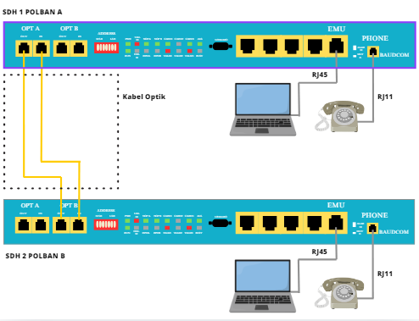
Setelah setup selesai dilakukan, akan muncul indikator alarm pada kedua unit SDH yang menandakan bahwa perangkat telah terhubung. Tahap berikutnya adalah melakukan konfigurasi alamat IP pada laptop yang terhubung.
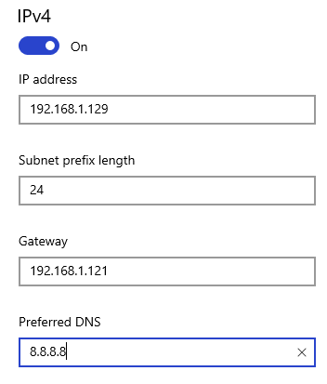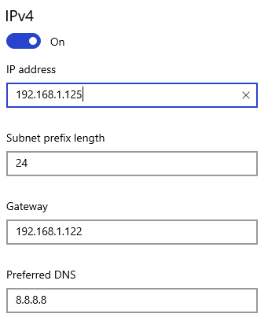
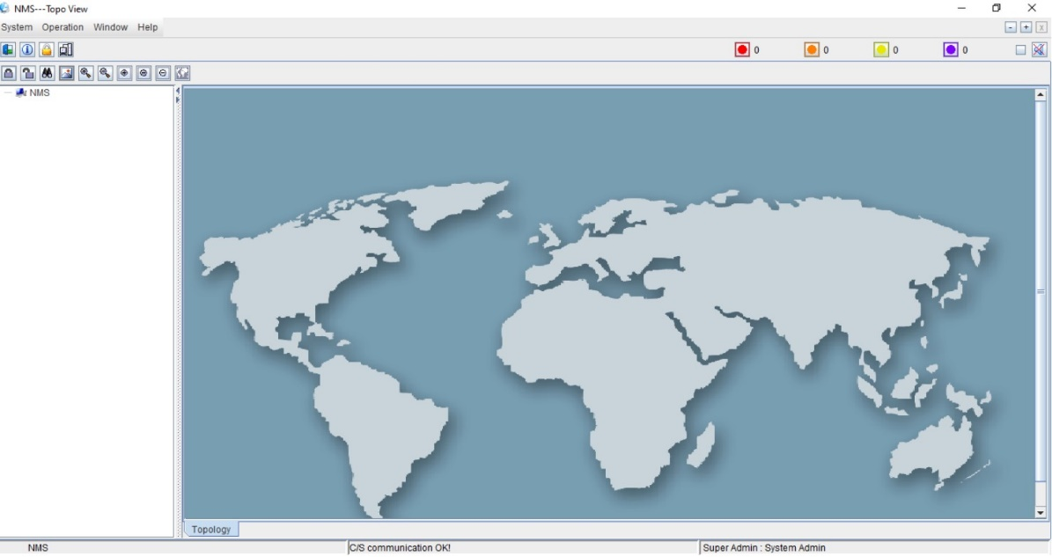
Setelah pengaturan IP address selesai, langkah berikutnya adalah mengkonfigurasi aplikasi RayView yang berfungsi sebagai NMS. Buka file RunClient.exe dan masukkan kredensial - gunakan username dan password 0001 untuk akses user, atau kredensial admin untuk akses administrator.

Tahap selanjutnya adalah menambahkan NE Device dengan menggunakan nama kota-kota besar sebagai sektor. Caranya dengan mengklik kanan pada peta, memilih Add NE Device, kemudian mengisi informasi yang diperlukan (name, NE IP, dan NE Address), lalu klik OK. Akan muncul tampilan tab layout saat melakukan proses ini.
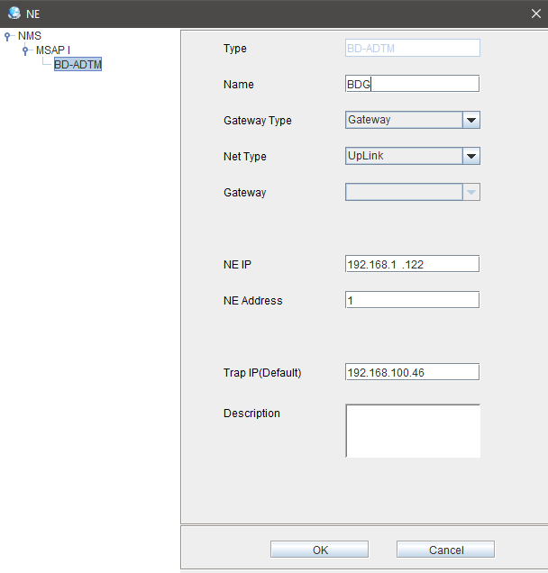
Setelah berhasil menambahkan NE Device, akan muncul indikator alarm berwarna hijau pada device yang telah ditambahkan di peta.
Langkah terakhir adalah membuka rack diagram pada aplikasi dan memastikan bahwa indikator alarm yang ditampilkan sesuai dengan indikator pada perangkat SDH fisik. Jika terdapat ketidaksesuaian, lakukan troubleshooting dan ulangi langkah-langkah sebelumnya.
- Mengukur Level Daya Pemancar Optik dan Level Sensitivitas Penerima Optik
Pada bagian praktikum kedua yang berfokus pada pengukuran level daya transmitter dan sensitivitas receiver optik, diperlukan penggunaan optical meter. Konfigurasi dasarnya mirip dengan bagian pertama namun dengan tambahan koneksi ke optical meter. Berikut rincian prosedurnya:
Pengukuran Level Daya Transmitter SDH 1:
- Menghubungkan port “IN” OPT A SDH 1 ke port “OUT" OPT B SDH 2
- Menghubungkan port "OUT" OPT A SDH 1 ke Optical Meter
Pengukuran Level Daya Transmitter SDH 2:
- Menghubungkan port "IN" OPT B SDH 2 ke port "OUT" OPT A SDH 1
- M enghubungkan port "OUT" OPT B SDH 2 ke Optical Meter
Selanjutnya, hubungkan port EMU ke laptop menggunakan kabel RJ45, dan port PHONE ke PABX menggunakan kabel RJ11. Pada optical meter, lakukan penyesuaian nilai λ dari 850 nm hingga 1625 nm untuk mendapatkan pembacaan level daya yang diinginkan.
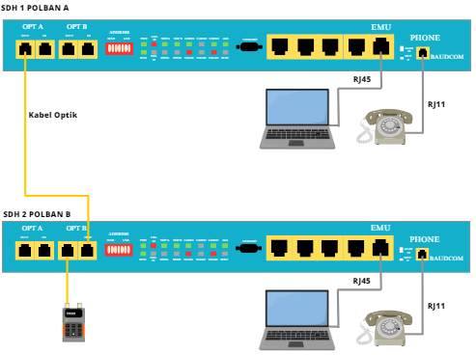
Setelah selesai mengukur level daya transmitter, langkah berikutnya adalah melakukan pengukuran sensitivitas pada salah satu perangkat SDH yang memiliki dua konfigurasi berbeda. Sebelum menggunakan optical meter, perlu dilakukan pemutaran attenuator hingga lampu indikator NOP B pada SDH 1 dan NOP A pada SDH 2 menyala.
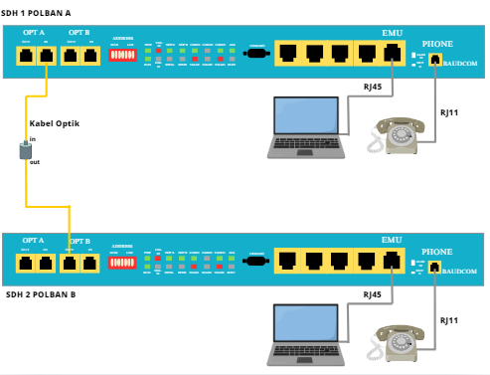
Selanjutnya, lakukan koneksi port EMU ke laptop dengan kabel RJ45, dan port PHONE ke PABX menggunakan kabel RJ11. Pada optical meter, atur nilai λ ke 1310 nm untuk mengukur level daya yang diperlukan.
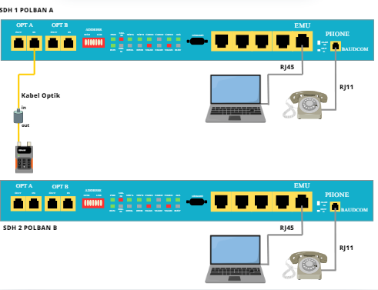
- Mengukur BERT Sinyal Tributary 2 Mbps
Pada bagian ketiga ini, konfigurasi back panel harus dalam kondisi loop. Port EMU dihubungkan ke laptop menggunakan kabel RJ45, sementara port PHONE terhubung ke PABX melalui kabel RJ11.

Front Panel
Back Panel
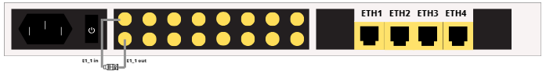
Untuk mengakses perangkat SD BD-ADTM dalam aplikasi Run Client, masuk ke menu E1 dan pilih bagian BERT. Kolom transmit dan receive harus disesuaikan dengan port E1 yang sedang dalam kondisi loop. Jika kolom alarm menunjukkan "LOS", ini mengindikasikan port E1 dalam kondisi tidak optimal. Sebaliknya, jika tidak ada indikasi alarm, port E1 berfungsi dengan baik.
Pengukuran BERT dilakukan dengan menghubungkan input ke back panel SDH menggunakan line simulator Wandel dan Goltermann. Sambungkan input dan output pada back panel SDH dengan output line simulator. Tingkatkan redaman secara bertahap dan amati nilai received bit pada kolom error bit, serta perhatikan kolom alarm hingga menampilkan "LOS" dan "pattern LOS".
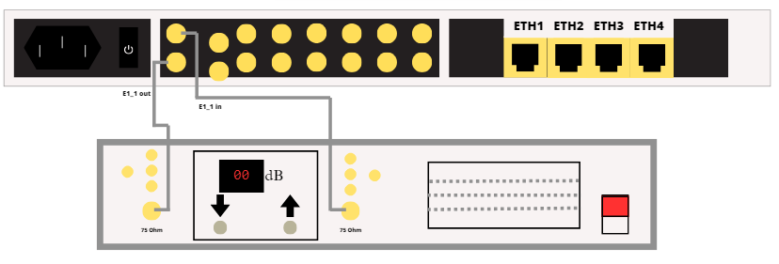
- Membangun Konektivitas Ethernet Melalui Fast Ethernet Interface NMS
Untuk bagian keempat ini, konfigurasi dasarnya mirip dengan bagian pertama, namun dengan perbedaan pada port EMU yang diloop dengan salah satu port ETH di back panel menggunakan kabel RJ45. Proses ini dilakukan pada kedua unit SDH.
Port ETH di back panel dari kedua SDH dihubungkan dengan laptop. Khusus untuk SDH 1, salah satu port ETH tambahan perlu dihubungkan dengan koneksi internet.
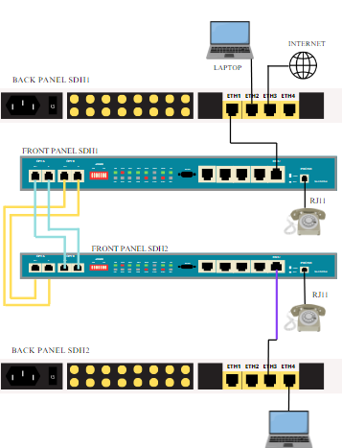
- HASIL DAN PEMBAHASAN
  - Mengidentifikasi Status dan Alarm Indikator Sistem Transmisi SDH
Untuk melakukan pemeriksaan dan monitoring status indikator serta sistem alarm pada perangkat SDH, terdapat beberapa tahapan persiapan yang harus dilakukan. Pertama, aktivasi sumber daya perangkat SDH perlu dilakukan sebagai langkah awal. Selanjutnya, konektivitas antar perangkat SDH perlu dibangun menggunakan media transmisi Fiber Optic (FO). Kemudian, diperlukan koneksi antara unit SDH dengan komputer melalui port EMU untuk keperluan konfigurasi dan monitoring. Setelah perangkat berhasil diaktifkan, pada bagian panel depan perangkat SDH akan terlihat berbagai indikator status berupa LED yang terdiri dari beberapa kategori interface, meliputi:
- Indikator untuk interface optik
- Indikator untuk interface EXT/EXM
- Indikator untuk interface EOW
- Indikator untuk sistem kendali dan manajemen
- Switch pengalamatan (address switch)
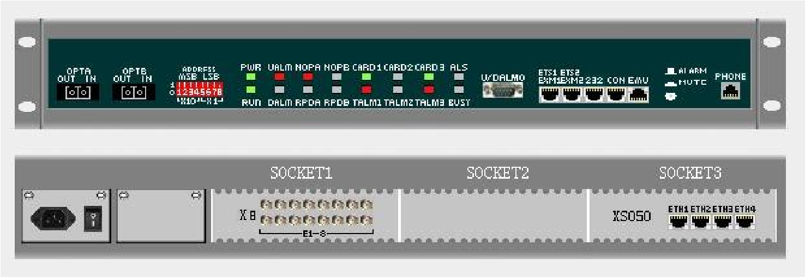
Keseluruhan indikator ini berfungsi untuk memudahkan teknisi dalam memantau kondisi operasional perangkat secara real-time.

Tabel Indikator LED Pada Front Panel SDH
Nama | Deskripsi | Indikasi  LED | Pengamatan  Sebelum  Diperbaiki | Pengamatan  Setelah  Diperbaiki
PWR | Indikator daya. Nyala LED berwarna hijau.ON: keadaan power supply terhubung dengan perangkat dan berjalan normal. OFF:keadaan power mati atau terdapat gangguan | OFFON  LED  berwarna hijau | Perangkat SDH dalam keadaan mati karena belum  menerima tegangan  input dari power supply | Ketika perangkat SDH dinyalakan, indicator daya menjadi warna hijau menandakan  perangkat SDH sudah  ON dan sudah menerima tegangan input dari power supply
RUN | Indicator berjalan. Nyala LED berwarna hijau.Berkedip: keadaan alat bekerja dengan normal.ON atau OFF: Ada yang tidak normal saat alat bekerja | LED  berwarna hijau  berkedip secara periodik | Tidak berkedip sebelum dinyalakan | Indikator RUN  Berkedip secara periodik, alat sudah bekerja secara normal
UALM | Indikator alarm darura. Nyala LED berwarna merah. ON: terdapat urgent alarm.OFF: tidak terdapat urgent alarm | ONOFF  LED  berwarna merah | Indikator menyala yang menandakan terjadi urgent alarm | Indikator berubah menjadi mati yang menandakan tidak terjadi urgent alarm
DALM | Indikator NonUrgent Alarm. Nyala LED berwarna kuning. ON: terdapat nonurgent alarm. OFF: tidak terdapat non urgent alarm | OFFON  LED  berwarna kuning | Indikator tidak menyala  menandakan tidak  terdapat non-urgent alarm | Indikator tidak menyala menandakan tidak  terdapat non-urgent alarm
NOP A/B | Indikator Loss Sinyal Optik Nyala LED berwarna merah. ON: terjadi loss sinyal optik pada port A/B. OFF: tidak terjadi loss sinyal optik pada port A/B. | OFFON  LED  berwarna merah | Indikator LED menyala  menandakan  terdapat loss sinyal optik pada port A/B | Indikator LED tidak menyala menandakan tidak terdapat loss  sinyal optik pada port  A/B
RPD A/B | Indikator Remote Device PowerDown. Nyala LED berwarna Kuning. ON: remote power mati | OFF | Indikator tidak menyala  menandakan  remote power mati atau tidak terdapat  remote device yang terpasang pada perangkat | Indikator tidak menyala menandakan remote  power mati atau tidak  terdapat remote device  yang terpasang pada perangkat
CARD1,  CARD2,  CARD3 | Indikator Keberadaan CARD1/2/3. Nyala LED berwarna hijau. ON: card ada dan sudah terdeteksi. OFF: card yang bersangkutan tidak ada atau tidak terdeteksi oleh mikroprosesor, adanya masalah pada port serialnya | Card 1 dan  Card 3 ON berwarna hijau,  Card 2  OFF | Indikator card 1 dan card 3 menyala artinya kedua card tersebut ada dan sudah terdeteksi  sedangkan card 2  tidak menyala artinya card  tersebut tidak ada dan tidak terdeteksi | Indikator card 1 dan card 3 menyala artinya  kedua card tersebut ada dan sudah terdeteksi  sedangkan card 2 tidak menyala artinya card  tersebut tidak ada dan tidak terdeteksi
TALM1,  TALM2,  TALM3 | Indikator General Alarm untuk CARD1,2, dan 3 (termasuk TLOS dari Port E1 dan LINKDOWNdari Port Ethernet). Nyala LED berwarna merah. ON: alarm TLOS atau alarm LINKDOWNterdeteksi pada beberapa Port E1/Ethernet dari card yang bersangkutan. OFF: alarm TLOS atau alarm | TALMI1 dan TALMI3 ON berwarna merah, sedangkan TALMI2 OFF | Pada TALM1 dan TALM3indikator LEDmenyala (ON) yang berarti alarm TLOSatau alarm LINKDOWN terdeteksi pada beberapa port E1/Ethernet dari card 1 dan 3. Sedangkan pada TALM2, indicator LEDOFFyang berarti alarm TLOS atau alarm LINKDOWNtidak terdeteksi | Pada TALM1 dan TALM3indikator LED menyala (ON) yang berarti alarm TLOS atau alarm LINKDOWN terdeteksi pada beberapa port E1/Ethernet dari card 1 dan 3. Sedangkan pada TALM2, indicator LED OFF yang berarti alarm TLOSatau alarm LINKDOWNtidak terdeteksi
ALS | Indikator ALS. Nyala LED berwarna hijau. ON: fungsi ALS diaktifkan pada kedua interface optik melalui perangkat lunak. OFF: fungsi ALS tidak diaktifkan pada kedua interface optik melalui perangkat lunak | OFF | Indikator tidak Menyala menandakan konfigurasi ALS tidak diaktifkan pada kedua interface optik | Indikator menyala menandakan konfigurasi ALS diaktifkan pada kedua interface optik melalui pengaturan perangkat lunak
BUSY | Indikator EOW. Nyala LED berwarna hijau. ON: EOWberada dalam keadaan sibuk (busy). OFF: EOWdalam keadaan idle | OFF | Indikator tidak menyala menandakan EOW dalam keadaan idle, tidak mengirim data ataupun menerima data | Indikator menyala menandakan EOW dalam keadaan busy, sedang mengirim data ataupun menerima data
Untuk memulai proses monitoring status alarm dan indikator pada sistem SDH, diperlukan setup koneksi antara dua unit perangkat SDH. Setiap unit SDH dilengkapi dengan komponen berikut:
- Dua network element (NE1 dan NE2)
- Sistem port optik ganda (OPT A dan OPT B), masing-masing memiliki jalur input dan output
- Port pengalamatan MSB dan LSB yang berfungsi mengatur identitas perangkat melalui sistem penomoran desimal, yang kemudian digunakan sebagai referensi nomor telepon unit SDH
Konektivitas antar perangkat memerlukan beberapa persyaratan:
1. Kedua unit SDH harus terhubung ke sistem telepon melalui port phone untuk memastikan komunikasi dan verifikasi koneksi antar unit
2. Interkoneksi optik antar unit mengikuti pola spesifik:
- Unit SDH pertama menggunakan port OPT B
- Unit SDH kedua menggunakan port OPT A
- Jalur input OPT B dari unit pertama terhubung ke jalur output OPT A unit kedua
- Jalur output OPT B dari unit pertama terhubung ke jalur input OPT A unit kedua
Konfigurasi ini memastikan komunikasi dua arah yang efektif antara kedua unit SDH. Pada port EMU disambungkan dengan PC menggunakan kabel RJ-45 untuk membangun network address dengan peraturan IP sebagai berikut:
IP Address | SDH NE 1 (SMD) | SDH NE 2 (BDG)
IP PC | 192.168.1.129 | 192.168.1.123
Subnet Mask | 255.255.255.0 | 255.255.255.0
Gateway | 192.168.1.121 | 192.168.1.122

Langkah selanjutnya dalam proses konfigurasi adalah melakukan pengaturan alamat IP pada komputer yang telah terhubung dengan masing-masing perangkat SDH. Setelah konfigurasi alamat IP selesai dilakukan, diperlukan verifikasi konektivitas antara kedua sistem.
Proses verifikasi koneksi dilakukan melalui Command Prompt (CMD) dengan menggunakan perintah ping untuk menguji:
1. Konektivitas lokal - menguji alamat IP komputer sendiri
2. Konektivitas remote - menguji alamat IP komputer yang terhubung dengan unit SDH lainnya
Pengujian ini bertujuan memastikan bahwa jaringan telah terkonfigurasi dengan benar dan komunikasi data dapat berlangsung antara kedua sistem SDH melalui komputer yang terhubung.
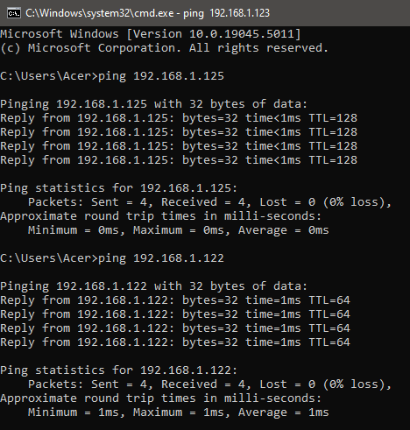
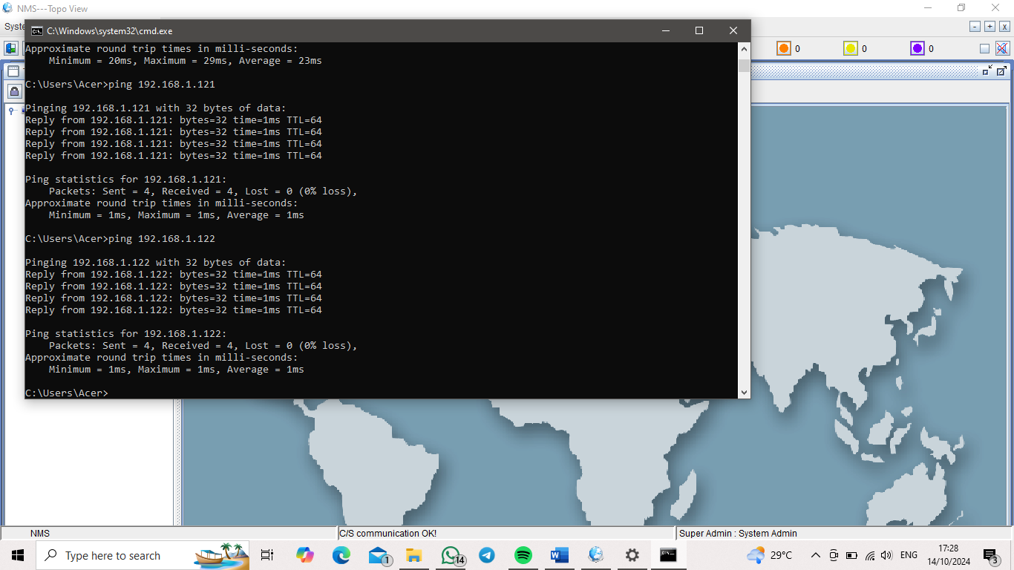
  - Mengukur Level Daya Pemancar Optik dan Level Sensitivitas Penerima Optik
Dalam mengukur level daya dilakukan dengan menggunakan alat ukur optical meter. Alat tersebut disambungkan dengan perangkat SDH pada port out OPT B SDH 1 dan out OPT A SDH1menggunakan kabel LCFC.
    - Hasil Pengukuran Level Daya Pemancar Optik pada SDH
λ (nm) | Level Daya SDH 1 |  | Level Daya SDH 2
λ (nm) | OPTA(dBm) | OPTB(dBm) | OPT A(dBm) | OPT B(dBm)
850 | -19.28  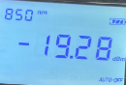 | -10.98  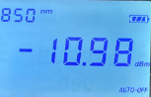 | -11.59   | -10.13  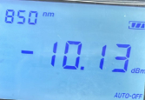
1300 | -18.20   | -9.92  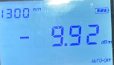 | -11.01  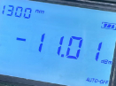 | -9.52  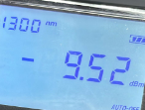
1310 | -18.31  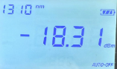 | -10.03  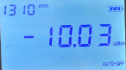 | -10.33  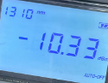 | -10.26  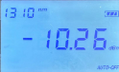
1490 | -17.85  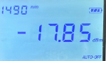 | -9.61  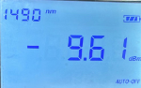 | -11.10   | -9.93  
1550 | -18.25  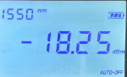 | -10.02  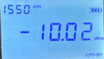 | -11.03   | -9.32  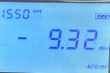
1625 | -18.95  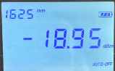 | -10.74  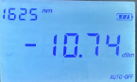 | -11.13   | -10.17  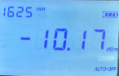

    - Hasil Pengukuran Level Sensitivitas Penerima Optik
Jika Pengukuran dilakukan pada SDH B di OPT B pada OUT, maka NOP A harus menyala dan NOP B harus mati seperti gambar berikut.
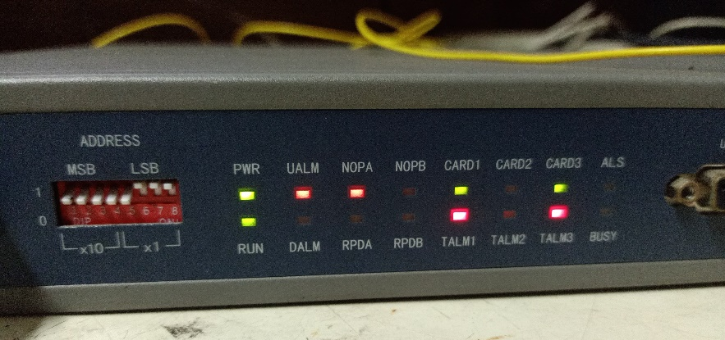
Sebaliknya, jika Pengukuran dilakukan pada SDH A di OPT A pada OUT, maka NOP A harus mati dan NOP B harus menyala seperti hambar berikut.
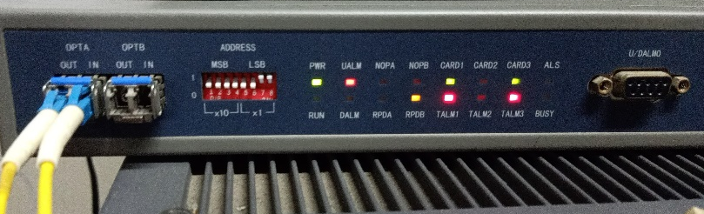
PD λ (nm) | SDH A di OUT  OPT A | SDH B di OUT  OPT B
850 | -43.63  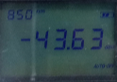 | -42.74  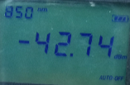
1300 | -42.59  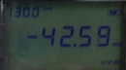 | -41.76  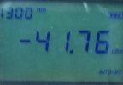
1310 | -42.67  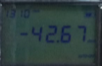 | -41.87  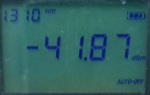
1490 | -42.23  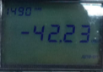 | -41.44  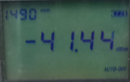
1550 | -42.60  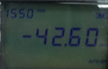 | -41.83  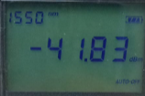
1625 | -43.29  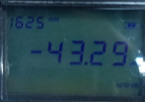 | -42.18  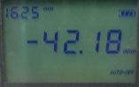
Berdasarkan hasil pengukuran, level daya pemancar optik pada SDH 1 dan SDH 2 menunjukkan performa yang bervariasi. Pada SDH 1, level daya OPT A berkisar antara -17.85 dBm hingga -19.28 dBm, sedangkan OPT B berada dalam rentang -9.61 dBm hingga -10.98 dBm. Nilai daya OPT A secara konsisten lebih rendah dibandingkan OPT B. Meskipun demikian, kedua nilai ini tidak memenuhi rentang ideal BD-ATM, yaitu antara -15 dBm hingga +8 dBm, sehingga perangkat memerlukan pemeriksaan lebih lanjut agar performanya dapat ditingkatkan. Pada SDH 2, nilai daya OPT A berada antara -10.33 dBm hingga -11.59 dBm, dan OPT B berkisar antara -9.32 dBm hingga -10.26 dBm. Meskipun lebih stabil dibandingkan dengan SDH 1, beberapa nilai daya masih di bawah standar minimum, yang menunjukkan perlunya pemeliharaan agar kualitas layanan tetap optimal.
Selain itu, dilakukan pengujian sensitivitas perangkat SDH dengan menambahkan variable attenuator hingga salah satu indikator LED alarm menyala. Dari pengujian ini, didapatkan bahwa sensitivitas SDH 1 adalah -44.24 dBm dan sensitivitas SDH 2 adalah -41.16 dBm, keduanya pada panjang gelombang 1310 nm. Berdasarkan standar BD-ATM, sensitivitas ideal berada pada sekitar -40 dBm. Hasil ini menunjukkan bahwa meskipun nilai sensitivitas yang didapatkan mendekati standar, tetap perlu dilakukan pemantauan lebih lanjut agar performa perangkat dapat berjalan dengan baik.
Kemudian dilakukan pengukuran untuk mendeteksi level daya di output SDH A pada port OPT A dan OPT B pada beberapa panjang gelombang. Pada panjang gelombang 850 nm hingga 1625 nm, OPT A memiliki nilai daya antara -42.23 dBm hingga -43.63 dBm, sementara OPT B berada dalam rentang -41.44 dBm hingga -42.74 dBm. Terlihat bahwa OPT B memiliki nilai daya yang sedikit lebih tinggi dibandingkan OPT A pada setiap panjang gelombang, tetapi secara umum nilai daya pada kedua port berada sedikit di bawah standar minimum.
  - Mengukur BERT Sinyal Tributary 2 Mbps
Setelah mengukur Bit Error Rate (BER) pada port E1, langkah selanjutnya adalah memeriksa port input E1_x dengan menghubungkannya kembali (looping) ke port output E1_x. Hasil dari langkah ini adalah sebagai berikut:
a. Hasil Pengukuran BERT pada SDH 1
Sample display alat attenuator
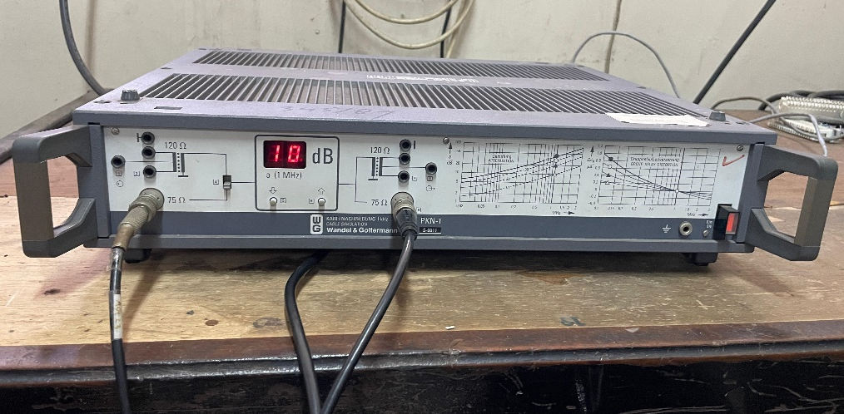
Port | Kondisi | Pattern Loss (dB) | Loss (dB) | BER Pattern Loss | BER Loss
E1-1 | NOT OK | - | - | - | -
E1-2 | NOT OK | - | - | - | -
E1-3 | NOT OK | - | - | - | -
E1-4 | NOT OK | - | - | - | -
E1-5 | OK | 12  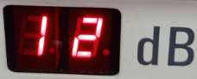 | 13  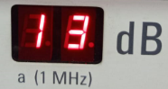
E1-6 | NOT OK | - | - | - | -
E1-7 | NOT OK | - | - | - | -
E1-8 | NOT OK | - | - | - | -

Hasil yang diperoleh dari tabel diatas diketahui bahwa pada SDH 1 Port E1-5 yang memiliki kondisi "OK" yang berarti kondisinya dalam keadaan baik. Port-port tersebut memiliki tingkat pattern loss 12 dB. Sedangkan, untuk lossnya sendiri memiliki tingkat loss sebesar 13 dB. Selain Port E1-5 memiliki kondisi "NOT OK" menunjukkan adanya masalah atau gangguan sehingga data pattern loss dan loss tidak tersedia.

b. Hasil Pengukuran BERT pada SDH 2
Port | Kondisi | Pattern Loss (dB) | Loss (dB) | BER Pattern Loss | BER Loss
E1-1 | NOT OK | - | - | - | -
E1-2 | NOT OK | - | - | - | -
E1-3 | OK | 10  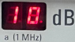 | 11  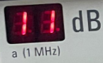 | 58664 | 58664
E1-4 | NOT OK | - | - | - | -
E1-5 | OK | 09  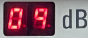 | 10 | 58333 | 58333
E1-6 | OK | 10 | 11 | 58762 | 58762
E1-7 | NOT OK | - | - | - | -
E1-8 | NOT OK | - | - | - | -
Hasil yang diperoleh dari table diatas diketahui bahwa pada SDH 2 Port E1-3, E1-5, dan E1-6 memiliki kondisi "OK" yang berarti kondisinya dalam keadaan baik. Port-port tersebut memiliki tingkat pattern loss yang bervariasi antara 9 hingga 10 dB. Sedangkan, untuk lossnya sendiri memiliki tingkat loss yang bervariasi antara 10 hingga 11 dB. Selain itu, Port E1-1, E1-2, E1-4, E1-7, dan E1-8 memiliki kondisi "NOT OK" menunjukkan adanya masalah atau gangguan sehingga data pattern loss dan loss tidak tersedia.
Dari hasil kedua pengukuran tersebut dapat disimpulkan bahwa semakin kecil nilai pattern loss dan loss, semakin baik kualitas transmisi data. Port dengan loss di bawah 12 dB masih dapat dianggap dalam kondisi baik untuk mentransmisikan data, namun ketika nilai loss mencapai 13 dB atau lebih, transmisi data mulai terganggu seperti terlihat pada SDH 1. Oleh karena itu, penting untuk menjaga pattern loss dan loss agar tetap rendah untuk memastikan kualitas transmisi yang optimal dan menghindari gangguan pada sistem komunikasi.
  - Membangun Konektivitas Ethernet Melalui Fast Ethernet Interface NMS
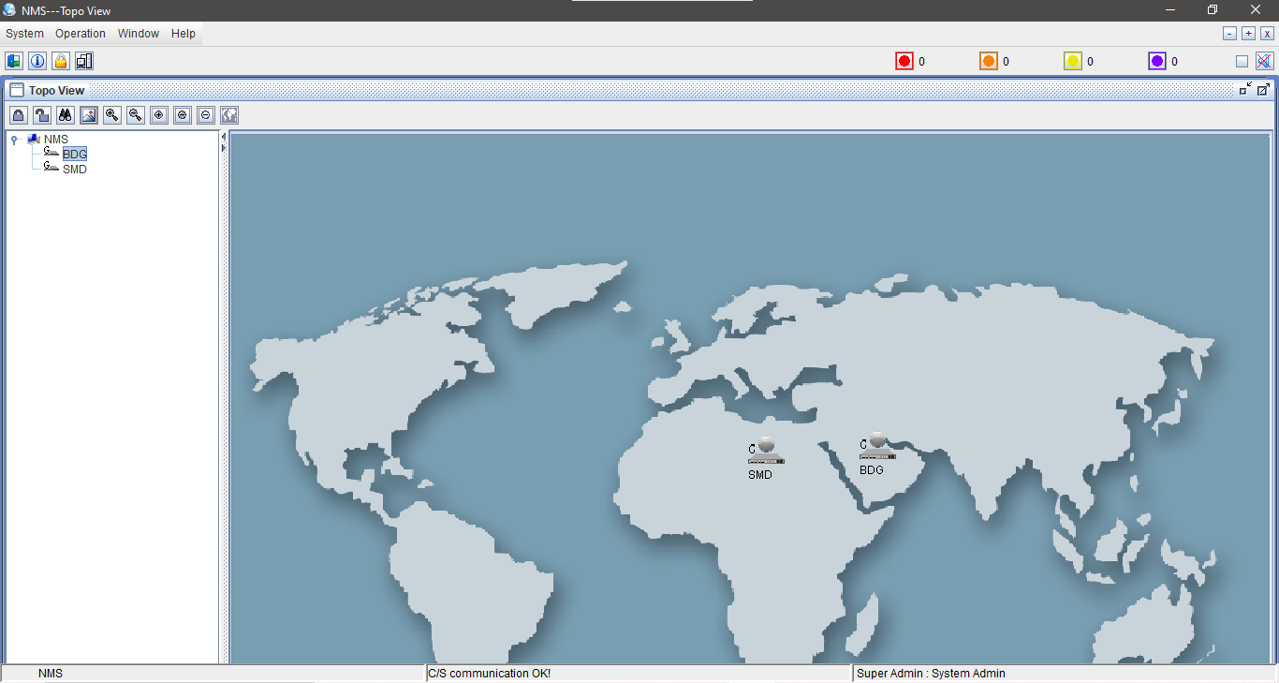
Untuk menghubungkan jaringan Ethernet melalui antarmuka Fast Ethernet NMS, terlebih dahulu perlu menambahkan Node Equipment (NE) pada perangkat lunak Rayview, baik untuk SDH1 maupun SDH2. Pada praktikum yang telah dilakukan, NE untuk SDH1 diberi nama SMD, sedangkan NE untuk SDH2 dinamai BDG. Proses konfigurasi NE dalam membangun koneksi ini mengikuti langkah-langkah yang sama seperti yang digunakan dalam metode kerja sebelumnya. Langkah selanjutnya adalah menambahkan Node Equipment (NE) dengan nama "SMD" pada SDH 1 dan NE dengan nama "BDG" pada SDH 2. Pastikan bahwa kedua NE ini menunjukkan indikator warna hijau, yang mengindikasikan bahwa pembuatan NE telah berhasil dan koneksi telah tersambung dengan baik.

Untuk memastikan bahwa SDH 1 dan SDH 2 dapat dimonitor oleh salah satu SDH maka dilakukan pengecekan dengan cara membuka menu “DXC Manager” pada masing-masing SDH.
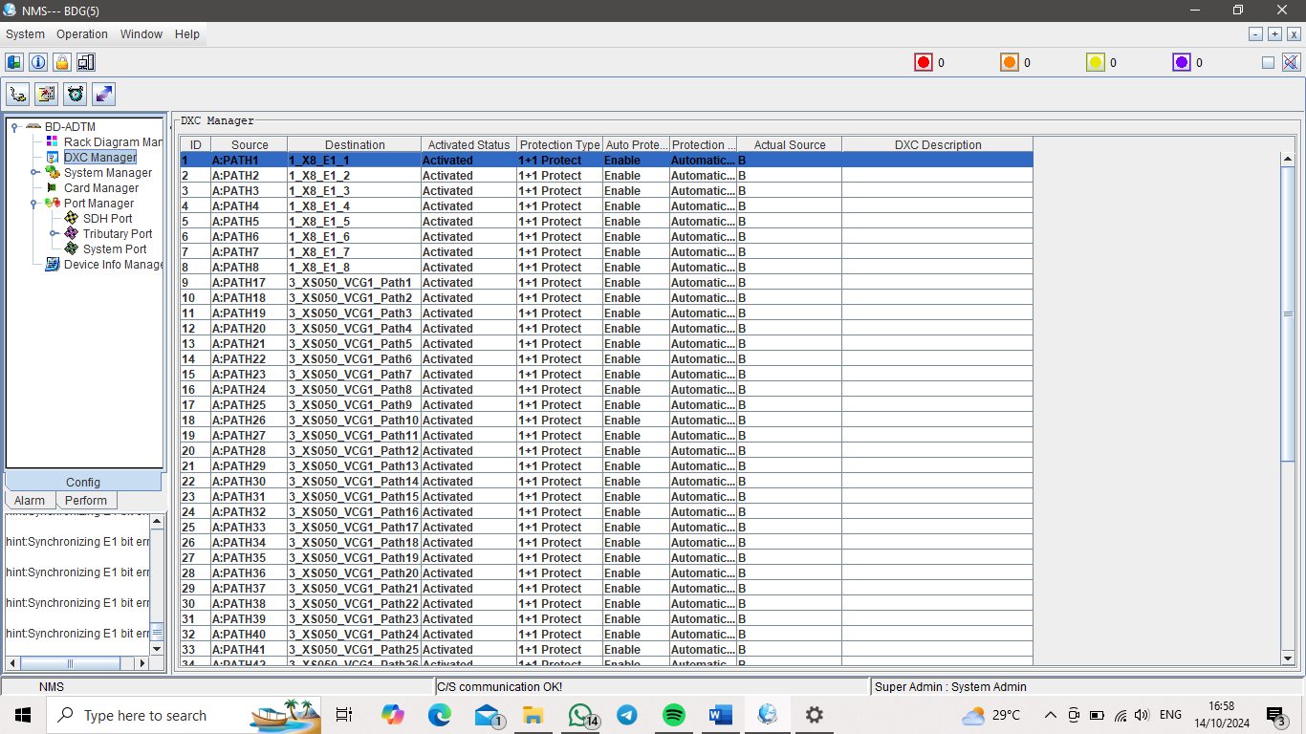
  - Tampilan DXC Manager Pada SDH 1

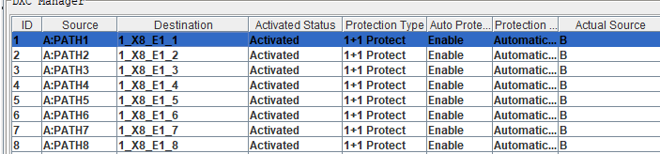
  - Tampilan DXC Manager Pada SDH 2
Jika terdapat Port yang “INACTIVED”, Maka port tersebut dapat di “ACTIVATED” melalui SDH 2 dengan cara klik kanan pada port yang “INACTIVED” kemudian pilih “ACTIVATED”. Jika tampilan dapat berubah maka mengindikasikan bahwa SDH 1 dan SDH 2 dapat saling memonitoring satu sama lain.
Pada SDH 2 dengan NE bernama "BDG," terdapat kemampuan untuk mengaktifkan atau menonaktifkan destinasi yang berada pada SDH 1 dengan NE bernama "SMD." Dengan demikian, pengendalian fungsi-fungsi dapat dilakukan secara remote melalui NMS (Network Management System) tanpa perlu mendatangi lokasi fisik SDH tersebut. Hal ini memungkinkan pemantauan dan pengelolaan destinasi secara lebih efisien tanpa memerlukan kunjungan langsung ke setiap SDH.
Untuk mengakses internet melalui kedua SDH, salah satu SDH perlu dihubungkan ke sumber internet. Selanjutnya, perubahan konfigurasi IP pada setiap laptop harus dilakukan. Default gateway yang digunakan adalah 192.168.78.1, dengan IP address diisi menggunakan nilai yang sama seperti gateway namun dengan host yang berbeda. Subnet mask harus diatur ke 255.255.255.0, dan DNS server diisi dengan DNS Google, yaitu 8.8.8.8. Selain itu, dapat ditambahkan Alternate DNS Server dengan alamat 8.8.4.4. Dengan konfigurasi tersebut, akses internet pada kedua SDH dapat berjalan dengan baik.
- KESIMPULAN
Berdasarkan hasil pengukuran, maka dapat disimpulkan bahwa:
- Pada SDH terdapat indikator alarm yang berfungsi untuk mengidentifikasi konktivitas pada SDH, dengan menggunakan aplikasi rayview juga dapat dilihat indikator untuk mengidentifikasi bahwa SDH sudah terhubung
- Pada penngukuran level daya pada SDH 1, OPT A memiliki daya yang lebih kecil daripada OPTB B. OPT A pada SDH 1 menjukkan hasil yang kurang baik karena kurang dari nilai minimum daya pancar sesuai dengan buku manual yaitu -15dBm. Sementara pada SDH 2 daya pemancar pada OPT A dan OPT B memiliki daya pancar yang baik.
- Dari hasil pengukuran sensitivitas SDH 1 dan SDH 2 memiliki sensitivitas daya yang baik yaitu kurang dari -34dBm
- Pada pengukuran BERT SDH 1 didapatkan bahwa hanya E1_5 yang memiliki status OK, dan tributary sinyal pada E1_5 menunjukkan pattern los pada 12 dB dan hilang (LOS) pada 13 dB. Pada SDH 2 terdapat E1_3, E1_5, E1_6 yang berstatus OK. E1_3 dan E1_6 menunjukkan pattern loss pada 9 dB dan hilang sinyal atau LOS pada 11 dB, sementara pada E1_5 menunjukkan pattern loss pada 9dB dan hilang sepenuhnya pada 10 dB
- Pembangunan konektivitas NMS dari SDH 1 ke SDH 2 dinyatakan sukses dengan ditandai PC pada SDH 1 dapat melakukan ping pada SDH 2. NMS juga dapat digunakan untuk sistem remote atau kontrol jarak jauh untuk mengelola jaringan dan meminimalkan gangguan secara efisien.

